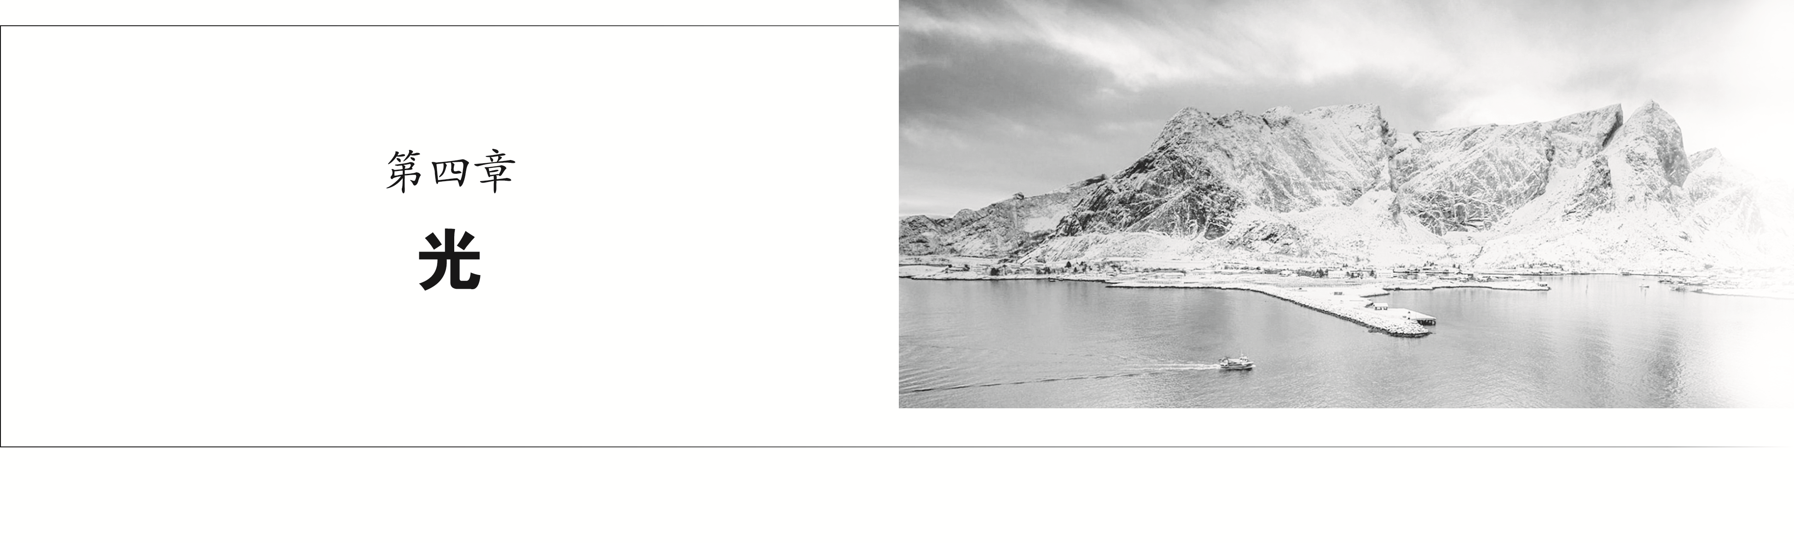

1 光的折射
[学习目标] 1.通过观察和实验，知道光的反射现象，能理解光的折射定律的内涵(重点)。2.通过对光的折射定律的分析引入折射率，理解折射率的定义及其与光速的关系(重点)。3.会依据光的反射定律和折射定律作出光路图，熟练运用表达式进行有关计算(难点)。
一、反射定律和折射定律
1.光的反射
(1)反射现象：光从第1种介质射到该介质与第2种介质的分界面时，一部分光 到第1种介质的现象。
(2)反射定律：反射光线与入射光线、法线处在 内，反射光线与入射光线分别位于 的两侧；反射角 入射角。
(3)在光的反射现象中，光路是可逆的。
2.光的折射
如图所示为探究光从空气斜射入某种透明介质发生折射的实验装置，得到的实验数据如下表，请分析表格中的数据并思考以下问题：
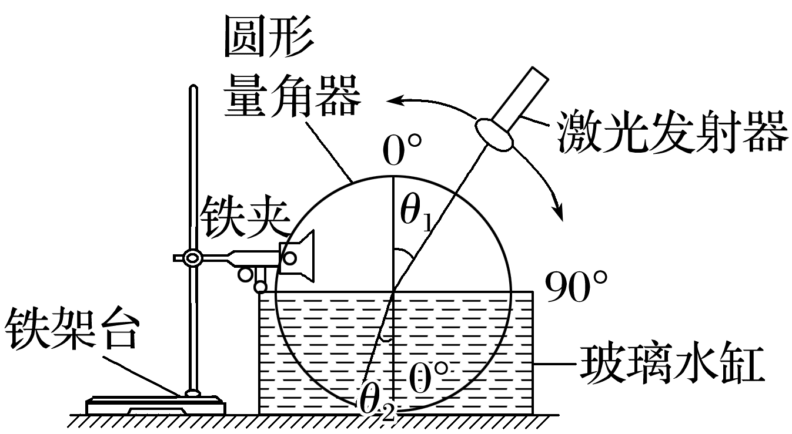
入射角θ₁/° | 折射角θ₂/° | $$\frac{θ_{1}}{θ_{2}}$$ | $$\frac{sinθ_{1}}{sinθ_{2}}$$
10 | 6.7 | 1.49 | 1.49
20 | 13.3 | 1.50 | 1.49
30 | 19.6 | 1.53 | 1.49
40 | 25.2 | 1.59 | 1.51
50 | 30.7 | 1.63 | 1.50
60 | 35.1 | 1.71 | 1.51
70 | 38.6 | 1.81 | 1.51
80 | 40.6 | 1.97 | 1.51

(1)随着入射角的增大，折射角怎样变化？光线的偏折程度怎样变化？
(2)当入射角与折射角发生变化时，有没有保持不变的量(误差允许范围内)？


1.折射现象：光从第1种介质射到该介质与第2种介质的分界面时，一部分光进入第2种介质的现象。
2.折射定律
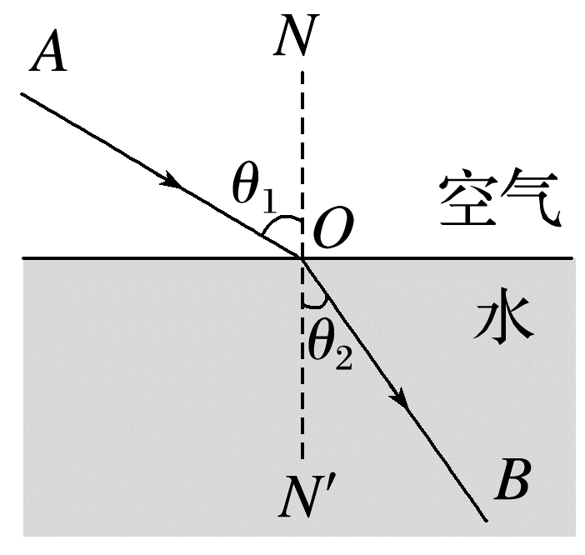
折射光线与入射光线、法线处在 内，折射光线与入射光线分别位于 ； 与 成正比，即$\frac{sin θ_{1}}{sin θ_{2}}$＝n₁₂(式中n₁₂是比例常数)。如图所示。
说明：①n₁₂是比例常数，它与入射角、折射角的大小无关，只与两种介质的性质有关。
②光的折射定律是由荷兰数学家斯涅尔总结得出的。
3.在光的折射现象中，光路 (选填“是”或“不是”)可逆的。

(1)光从一种介质进入另一种介质时，传播方向一定发生变化。( )
(2)发生光的折射(倾斜入射)时，折射角一定小于入射角。( )
(3)入射角增大为原来的2倍，折射角和反射角也都增大为原来的2倍。( )
例1 (多选)如图所示，渔民在清澈的河水中用鱼叉叉鱼，可改用激光束捕鱼，关于两种捕鱼方法下列说法正确的有( )
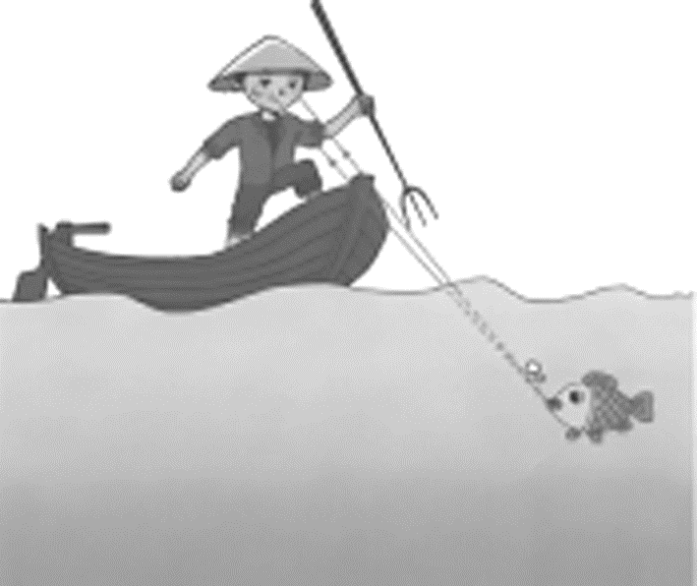
A.用鱼叉叉鱼时，应该瞄准人所看到鱼的位置
B.用鱼叉叉鱼时，应该瞄准人所看到鱼的下方
C.用激光捕鱼时，应该瞄准人所看到的鱼
D.用激光捕鱼时，应该瞄准人所看到鱼的下方
光被物体反射，反射光进入人的眼中，人就能够看到物体。如图所示，从水中鱼所在的S点反射的两条光线经过水和空气交界面时发生折射进入人的眼中，两条折射光线的反向延长线的交点就是人所看到的鱼的虚像S'，鱼实际所在的位置在虚像的下方。
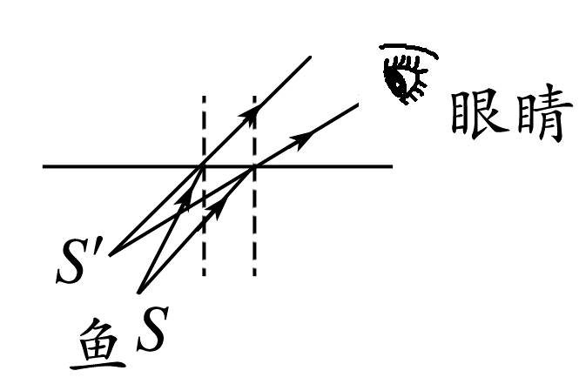

例2 光线以60°的入射角从空气射入玻璃中，折射光线与反射光线恰好垂直。
(1)画出光路图；
(2)当入射角变为45°时，折射角的正弦值为多大？

二、折射率
如图所示，当同一束单色光从空气斜射入某种介质时，无论入射角如何改变，入射角的正弦值和折射角的正弦值的比值总保持不变。但是，当该束光由空气以同一入射角斜射入不同的介质时，折射角却不同，入射角的正弦值和折射角的正弦值的比值也发生了变化，这说明什么？
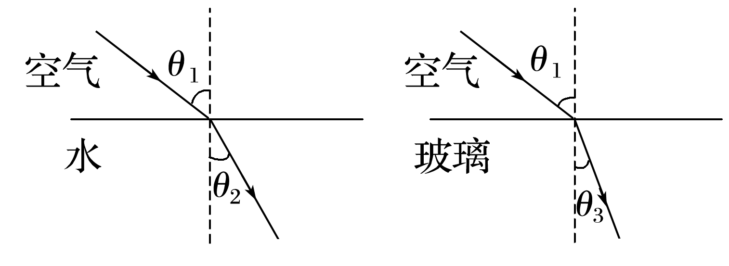

1.折射率
(1)定义：光从真空射入某种介质发生折射时， 与 之比，叫作这种介质的绝对折射率，简称折射率。
(2)定义式：n＝ 。
(3)物理意义：反映介质的光学性质的物理量，常数n越大，光线以相同入射角从真空斜射入这种介质时偏折的角度越大，折射角越小。
说明：①绝对折射率n定义式中的θ₁为真空(或空气)中的角。
②如图所示，“偏折的角度”是指折射光线与原来的入射光线的延长线之间的夹角，并不是折射角。
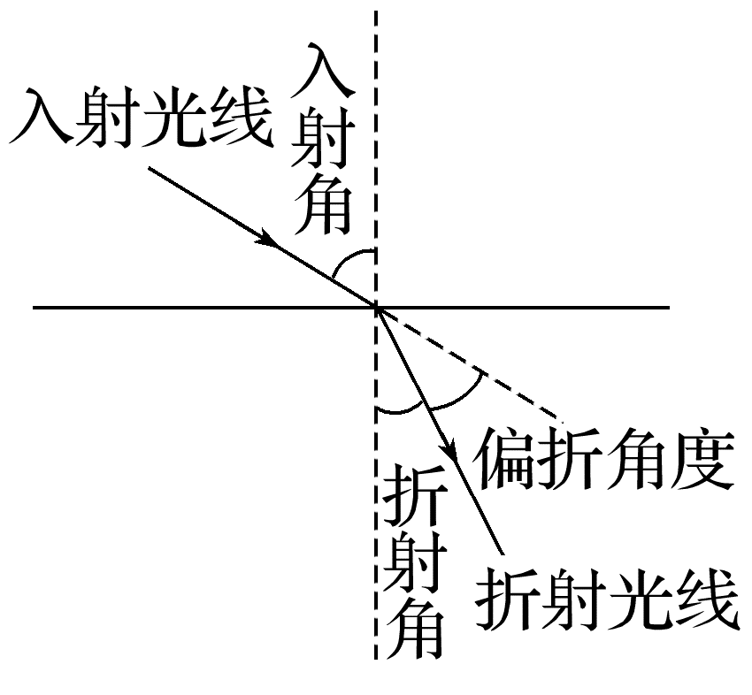
2.折射率与光速的关系
(1)某种介质的折射率，等于光在 中的传播速度c与光在这种介质中的传播速度v之比，即n＝$\frac{c}{v}$。
(2)理解：由于c>v，故任何介质的折射率n都 (选填“大于”“小于”或“等于”)1。
(1)由折射率表达式n＝$\frac{sin θ_{1}}{sin θ_{2}}$可知，折射率与折射角的正弦成正比。( )
(2)介质的折射率越大，同种光在这种介质中传播速度越小。( )
(3)光以同一入射角从真空斜射入不同介质时，折射率越大的介质对光的偏折作用越大。( )
例3 (2024·菏泽市高二期末)如图所示，透明圆柱体的横截面半径为R，AB是一条直径，一束平行单色光沿与AB平行的方向射向圆柱体，其中一条入射光线经折射后恰好经过B点，且这条入射光线与AB间的距离是$\frac{\sqrt{3}}{2}$R。透明圆柱体材料的折射率为( )
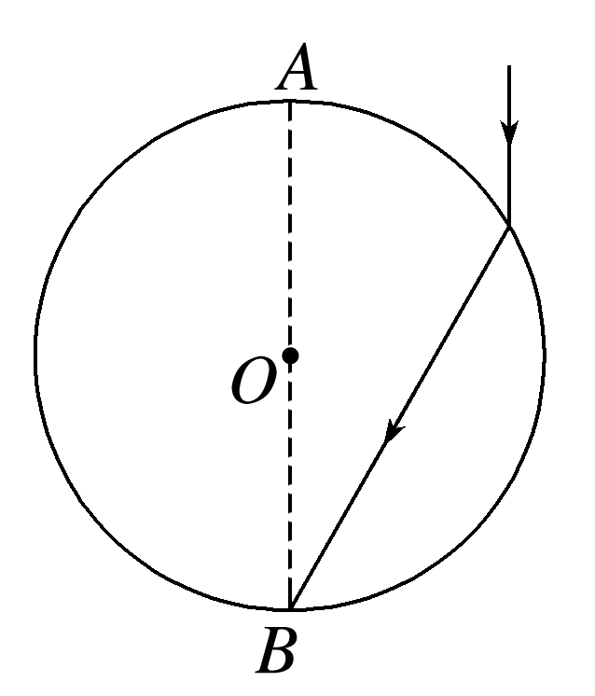
A.$\sqrt{3}$ B.$\sqrt{2}$ C.2 D.1.5
例4 (来自教材)如图，一个储油桶的底面直径与高均为d。当桶内没有油时，从某点A恰能看到桶底边缘的某点B。当桶内油的深度等于桶高的一半时，仍沿AB方向看去，恰好看到桶底上的点C，C、B两点相距$\frac{d}{4}$。求油的折射率和光在油中传播的速度。
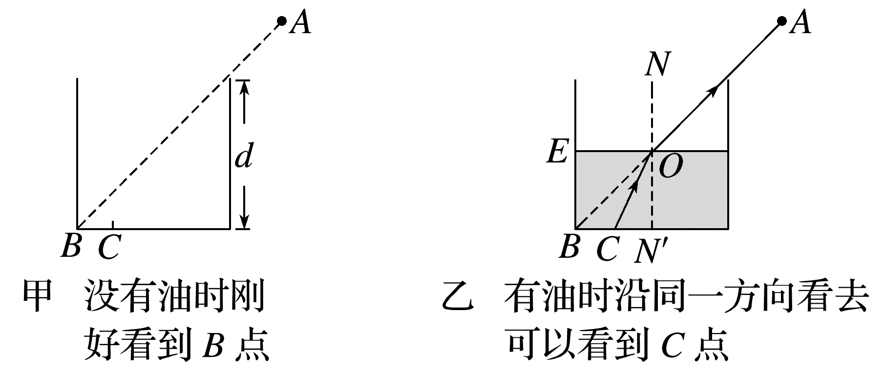

应用反射定律和折射定律解题的步骤
1.根据题意规范画出光路图。
2.利用几何关系确定光路图中的边、角关系，要注意入射角、反射角、折射角均是光线与法线的夹角。
3.利用反射定律、折射定律及几何知识列方程求解，必要时可利用光路可逆原理辅助解题。

答案精析
一、
1.(1)返回 (2)同一平面 法线 等于
2.(1)折射角增大 光线的偏折程度变大
(2)入射角的正弦值和折射角的正弦值之比保持不变
梳理与总结
2.同一平面 法线的两侧 入射角的正弦 折射角的正弦
3.是
易错辨析
(1)× (2)× (3)×
例1 BC [用鱼叉叉鱼时，从鱼身上发出的光，经水面出射到空气后会发生折射，折射角大于入射角，人眼逆着折射光线看去，看到鱼的位置比实际位置高，则应该瞄准人所看到鱼的下方，故A错误，B正确；用激光捕鱼时，因为光路是可逆的，将激光沿人看到鱼的光路射入水中，激光在水面同样会发生折射，从而正好射中鱼，故用激光捕鱼时，应该瞄准人所看到的鱼，故C正确，D错误。]
例2 (1)见解析图 (2)$\frac{\sqrt{6}}{6}$
解析 (1)光路图如图所示，其中AO为入射光线，OB为折射光线，OC为反射光线。
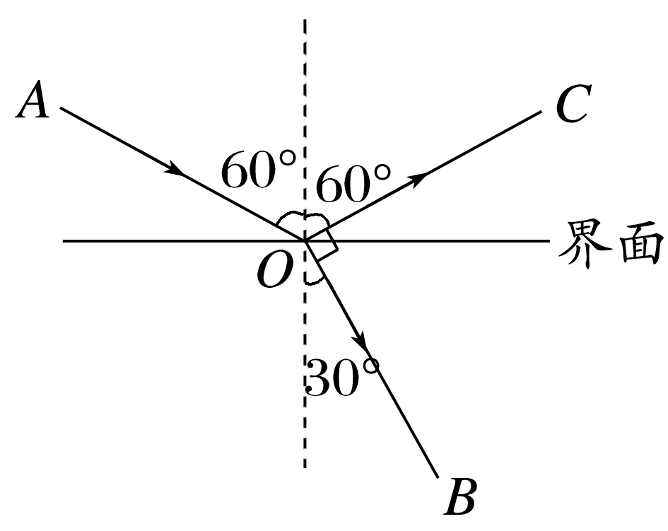
(2)n＝$\frac{sin60°}{sin30°}＝\sqrt{3}$，当入射角为45°时，n不变，由n＝$\frac{sin θ_{1}}{sin θ_{2}}$，
得sin θ₂＝$\frac{sin θ_{1}}{n}＝\frac{sin45°}{\sqrt{3}}＝\frac{\sqrt{6}}{6}$。
二、
这说明在光的折射现象中，入射角的正弦值与折射角的正弦值的比值与入射角和折射角的大小无关，与介质的种类有关。
梳理与总结
1.(1)入射角的正弦
折射角的正弦 (2)$\frac{sin θ_{1}}{sin θ_{2}}$
2.(1)真空 (2)大于
易错辨析
(1)× (2)√ (3)√
例3 A [
如图所示，由题意可知入射角sin i＝$\frac{\frac{\sqrt{3}}{2}R}{R}＝\frac{\sqrt{3}}{2}$，则i＝60°，折射角r＝$\frac{1}{2}$i＝30°，折射率n＝$\frac{sin60°}{sin30°}＝\sqrt{3}$，故选A。]
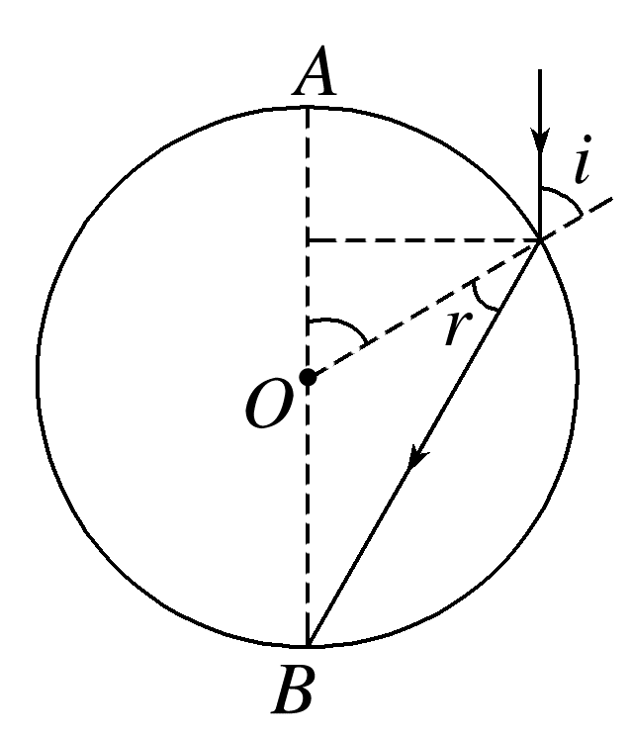
例4 1.58 1.9×10⁸ m/s
解析 因为底面直径与桶高相等，所以∠AON＝∠BON'＝45°
由ON'＝2CN'可知
sin ∠CON'＝$\frac{CN^{'}}{\sqrt{{CN}^{'2}＋{ON}^{'2}}}＝\frac{1}{\sqrt{5}}$
因此，油的折射率
n＝$\frac{sin∠AON}{sin∠CON^{'}}＝\sqrt{\frac{5}{2}}$≈1.58
由n＝$\frac{c}{v}$，可知光在油中的传播速度v＝$\frac{c}{n}＝\frac{3.0×{10}^{8}}{1.58}$ m/s≈1.9×10⁸ m/s。

